Министерство науки и высшего образования Российской Федерации

Федеральное государственное бюджетное образовательное учреждение

высшего образования

«Вятский государственный университет»

Колледж ВятГУ

**ОТЧЕТ**

**ПО ДОМАШНЕЙ КОНТРОЛЬНОЙ РАБОТЕ №1**

**«**ВЫЧИСЛЕНИЕ ЗНАЧЕНИЯ ФУНКЦИИ**»**

**ПО ДИСЦИПЛИНЕ «**Основы алгоритмизации и программирования**»**

Выполнил: студент учебной группы

ИСПк-101-51-00

Черезов Вадим Валентинович

Преподаватель:

Сергеева Елизавета Григорьевна

Киров

2023

В отчете должны отображаться:

1. Цель работы

Изучить базовую структуру организации программы и основные конструкции языка программирования Pascal.

1. Формулировка задания
2. Написать программу, вычисляющую значение функции:

6/x^2-lg(x)/e^x, если x<-7;

cos(x)-cos(2*x), если -7<=x<-5;

e^2, если -5<=x<2;

tg(x)*sin(x)+ln(x)/ln(x), если 2<=x.

1. Вычислить значение функции на интервале [-9;4] с шагом 0,1.
2. Описание алгоритма
3. Определяется тип переменных.
4. Задаётся значение для переменной **e** и первое значение **x**.
5. Начало цикла с условием, что он будет продолжаться пока **x** будет меньше или равно 4.
6. Внутри цикла находятся основные формулы, которые записаны под условными операторами **if**.
7. После того как переменная **x** попадает под условие (Все условия указаны в формулировке задания) оператора **if**, программа ветвится и выводит на экран текст и решение функции (Все функции так же указаны в формулировке задания).
8. В конце цикла находится присвоение переменной **x** нового значения, к переменной каждый раз прибавляют 0,1. Это сделано, чтобы реализовать “шаг”, с которым будет выполняться цикл.
9. Схема алгоритма с комментариями

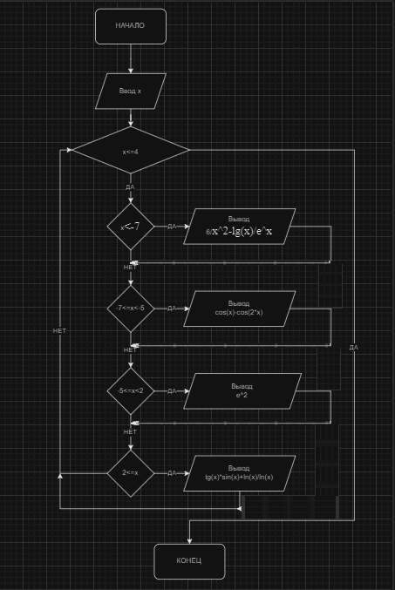

1. Код программы
2. **var**
3. e: integer;
4. x: real;
5. **begin**
6. e:= 3;
7. x:=-9;
8. **while** x <=4 **do begin**
9. **if** x<-7 **then**
10. writeln('Логарифм отрицательного числа не существует на множестве действительных чисел, а поэтому: ', 6/(x**2)-(ln(x)/ln(10))/(e**x));
11. **if** (-7<=x) **and** (x<-5) **then**
12. writeln('Функция если -7<=x<-5 При x=',round(x*1000)/1000,': ', round((cos(x)-cos(2*x))*1000)/1000);
13. **if** (-5<=x) **and** (x<2) **then**
14. writeln('Функция если -5<=x<2 При x=',round(x*1000)/1000,': ', round((e**x)*1000)/1000);
15. **if** x>=2 **then**
16. writeln('Функция если x<=2 При x=',round(x*1000)/1000,': ', round(((sin(x)/cos(x))*sin(x)+ln(x)/ln(x))*1000)/1000);
17. x:=x+0.1
18. **end**;
19. **end**.
20. Результат выполнения программы

Задание 1.

x=-8



x=-7



x=5



x=2



Задание 2.

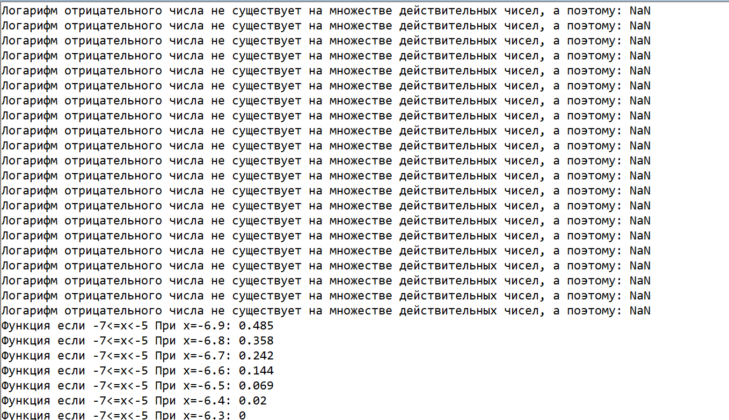

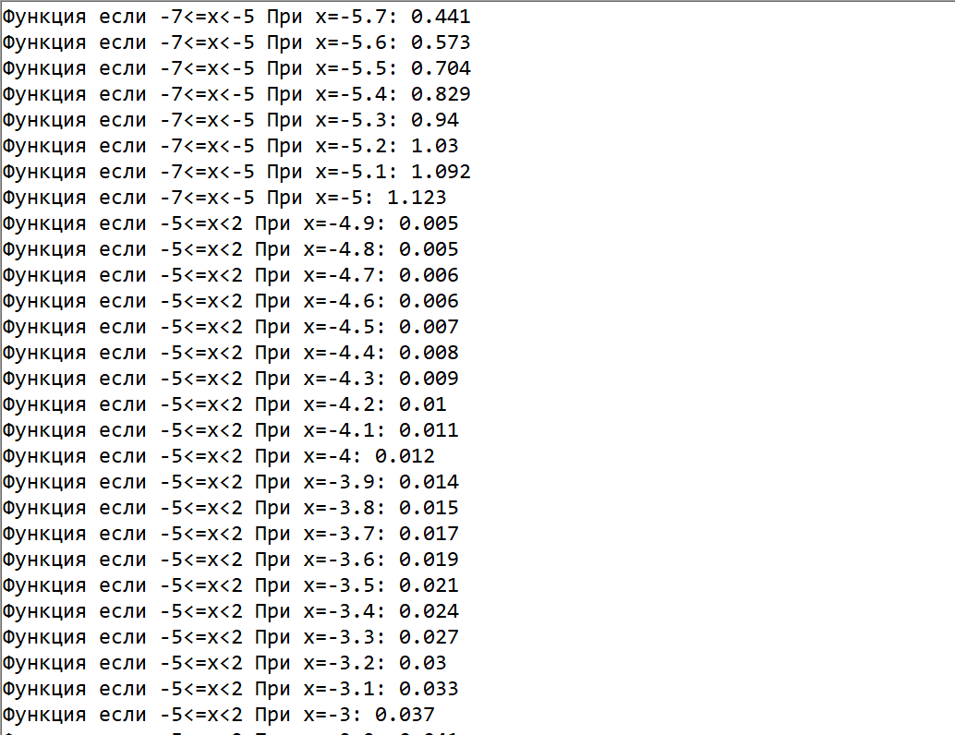

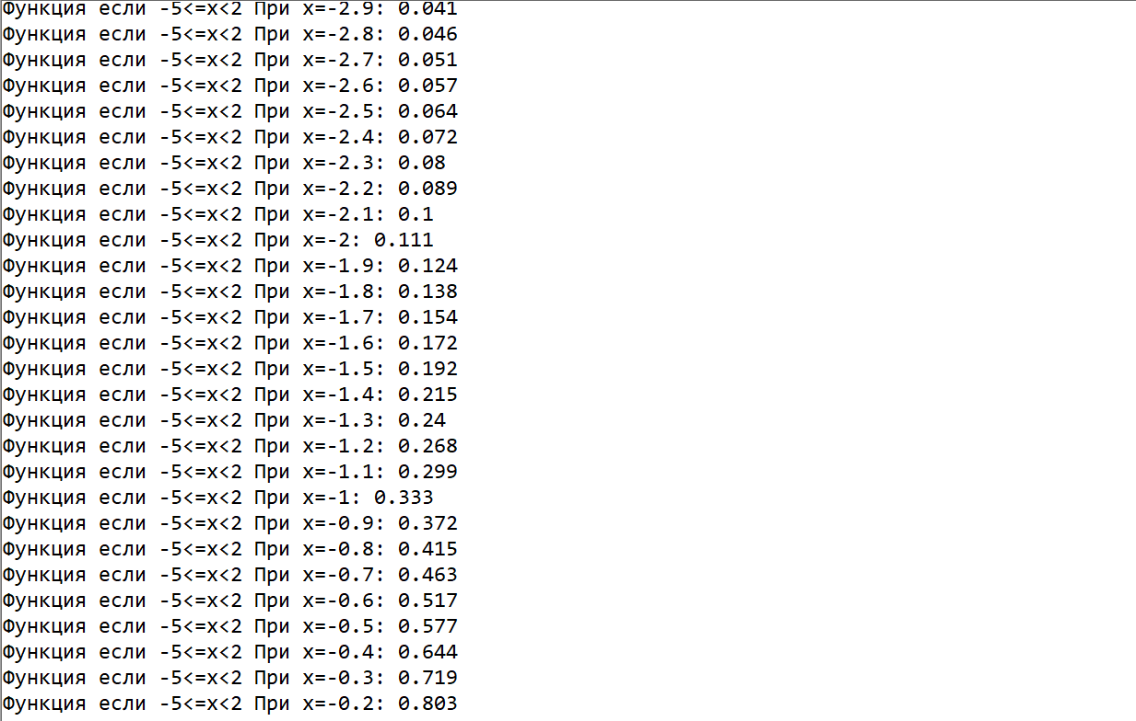

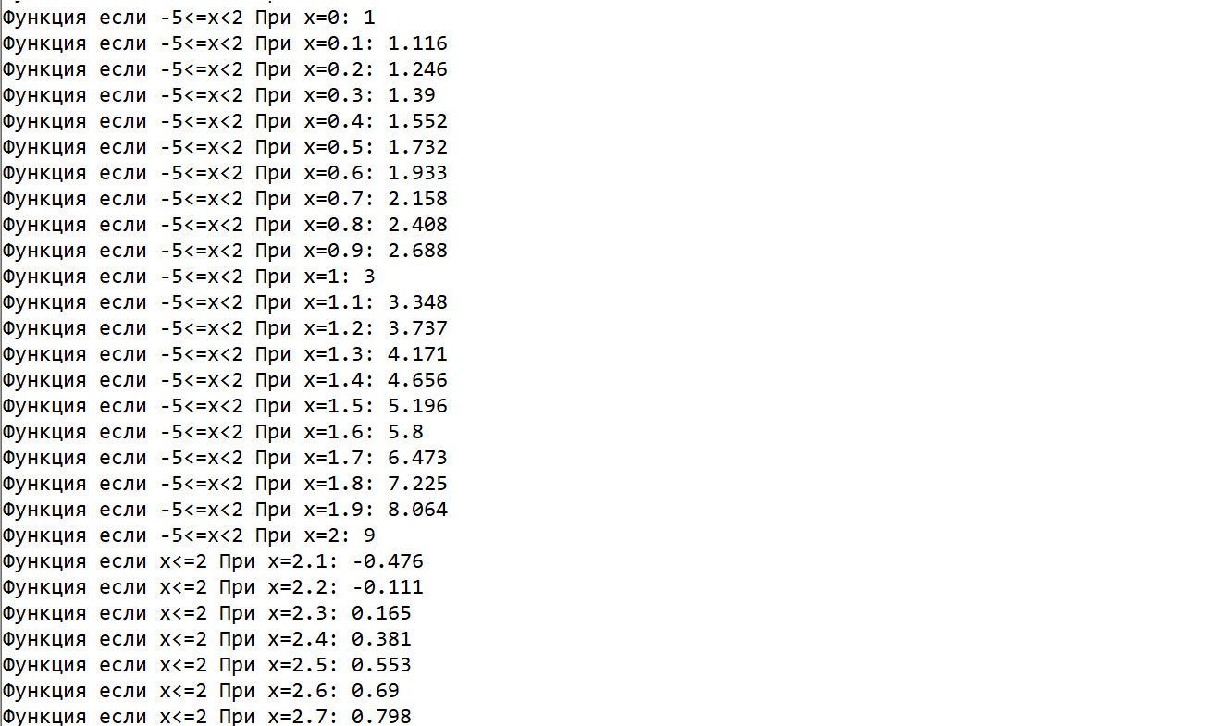

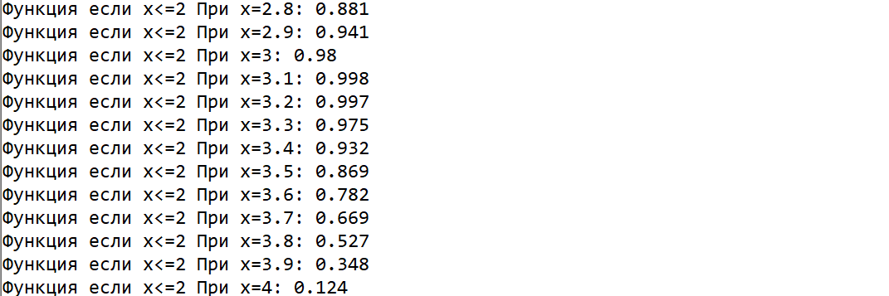

6. Вывод

В данном отчете предоставлена задача, её описание, программа, с помощью которой была решена задача, подробное описание программы, её схема. С помощью фото материалов показан принцип работы программы.

При выполнении домашней контрольной работы пришлось научиться искать значение логарифма, синуса, косинуса, тангенса, а также находить степень, всё это на языке pascal. В ходе работы был использован интернет, в частности была взята информация с форумов и обучающих сайтов. Программа была дополнена путём добавления округления функции. Функция будет округляться до трёх знаков после запятой. Также, кода появилось непонимание значения NaN решение этой проблемы помог найти преподаватель по алгоритмизации Сергеевой Елизавете Григорьевне, которая помогла разобраться с пониманием этого значения.